建築物の解体を発注する皆様へ
床面積が80㎡以上の建築物の解体には届出が必要です！

建設リサイクル法（建設工事に係る資材の再資源化等に関する法律）では、
対象建設工事の発注者又は自主施工者は解体工事の着手7日前までに
都道府県知事（又は建築主事を置く市町村の長）あてに届出を行う義務があります。

新築

リサイクル

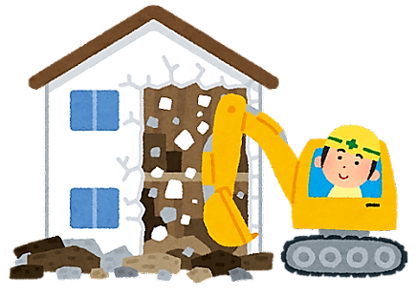
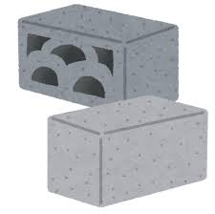
再資源化
分別解体

〇対象建設工事
特定建設資材（コンクリート、コンクリート及び鉄から成る建設資材（プレキャスト板等）、アスファルト・コンクリート、木材）を用いた建築物等に係る解体工事又はその施工に特定建設資材を使用する新築工事等であって一定規模以上の建設工事

工  事  規  模 | 建築物の解体工事 | 床面積の合計 ８０㎡ 以上
 | 建築物の新築・増築 工事 | 床面積の合計 ５００㎡ 以上
 | 建築物の修繕・模様替等工事 （リフォーム等） | 請負代金の額 １億円 以上  （消費税を含む）
 | 建築物以外のものに係る  解体工事又は新築工事等（土木工事等） | 請負代金の額 ５００万円 以上  （消費税を含む）

〇届出者
発注者又は自主施工者

〇解体業者を選定する際の留意点
解体工事では、元請業者、下請業者すべてに建設業許可（建築・土木・解体）
もしくは大阪府の解体工事業登録を義務付けています。

〇大阪府内の建設リサイクル法の届出先
工事場所の市町村ごとに届出先が異なります。

工事場所 | 担当部局名（建築物解体のみ） | 担当課等名 | 電 話 | 所在地
大阪市内 | 大阪市 計画調整局建築指導部 | 建築確認課 | 06-6208-9291 | 大阪市北区中之島１－３－２０
豊中市内 | 豊中市 都市計画推進部 | 建築安全課 | 06-6858-2429 | 豊中市中桜塚３－１－１
堺市内 | 堺市 建築都市局開発調整部 | 建築安全課 | 072-228-7936 | 堺市堺区南瓦町３－１
東大阪市内 | 東大阪市 建築部建築指導室 | 建築審査課 | 06-4309-3240 | 東大阪市荒本北１－１－１
吹田市内 | 吹田市 都市計画部 | 開発審査室 | 06-6384-1994 | 吹田市泉町１－３－４０
高槻市内 | 高槻市 都市創造部 | 審査指導課 | 072-674-7567 | 高槻市桃園町２－１
守口市内 | 守口市 都市整備部 | 住宅まちづくり課 | 06-6992-1764 | 守口市京阪本通２－５－５
枚方市内 | 枚方市 環境部 | 環境指導課 | 072-841-1221 | 枚方市田口５－１－１
八尾市内 | 八尾市 建築部 | 審査指導課 | 072-924-3878 | 八尾市本町１－１－１
寝屋川市内 | 寝屋川市 都市基盤整備部 | 審査指導課 | 072-824-1181 | 寝屋川市本町１－１
茨木市内 | 茨木市 都市整備部 | 審査指導課 | 072-622-8121 | 茨木市駅前３－８－１３
岸和田市内 | 岸和田市 まちづくり推進部 | 建設指導課 | 072-423-9571 | 岸和田市岸城町７－１
箕面市内 | 箕面市 みどりまちづくり部 | 審査指導室 | 072-724-6866 | 箕面市西小路４－６－１
門真市内 | 門真市 まちづくり部 | 建築指導課 | 06-6902-6341 | 門真市中町１－１
池田市内 | 池田市 都市整備部 | 審査指導課 | 072-754-6339 | 池田市城南１－１－１
和泉市内 | 和泉市 都市デザイン部 | 建築・開発指導室 | 0725-99-8141 | 和泉市府中町２－７－５
羽曳野市内 | 羽曳野市 都市開発部 | 建築指導課 | 072-947-3703 | 羽曳野市誉田４－１－１

以下の市町村については届出先が大阪府になります。
工事場所 | 能勢町 ・ 豊能町 ・ 島本町 ・ 摂津市 ・ 交野市 ・ 四條畷市 ・ 大東市 ・ 松原市  藤井寺市 ・柏原市 ・ 太子町 ・ 大阪狭山市 ・ 富田林市 ・ 河南町 ・ 千早赤阪村  河内長野市 ・ 高石市 ・泉大津市 ・ 忠岡町 ・ 貝塚市 ・ 熊取町 ・ 泉佐野市 ・ 田尻町・ 泉南市 ・ 阪南市 ・ 岬町
連絡先 | 大阪府 都市整備部 住宅建築局 建築指導室 審査指導課  開発許可グループ（建設リサイクル担当）  住所 大阪市住之江区南港北一丁目１４－１６ 大阪府咲洲庁舎２７階  電話 ０６－６９４１－０３５１ （内線）３０９２

令和４年8月発行
令和５年９月改訂

大阪府内建築行政連絡協議会

